宾夕法尼亚大学在线创新与领导力商务英语语言项目

2020年秋季，SAF和宾夕法尼亚大学联合为学生提供在线创新与领导力商务英语语言项目。在为期三周的学习中，学生将在宾大老师的带领下从领导力和创新技术两个角度切入，在提升英语听说读写的同时，增强对自己领导风格的理解，并深入分析技术创新如何改变世界。同时SAF也为同学们准备了丰富多彩的Beyond Classroom系列活动，帮助同学足不出户即可和SAF美国老师们深入探讨西方文化的方方面面。通过该项目，学生将收获：
- 全方位提升英语听、说、读、写能力，为以后就读海外研究生课程以及从事跨国业务工作打下坚实的语言基础；
- 和宾夕法尼亚大学教授、同学以及SAF老师进行深入合作和个性化交流，从不同维度、以不同形式了解美国社会和文化并学习如何进行跨文化合作；
- 了解如何从团队脱颖而出、以及如何进行有效领导，同时对技术创新对改变世界以及带来的新机会进行思辨分析。

大学简介

宾夕法尼亚大学（University of Pennsylvania），简称为宾大，位于宾夕法尼亚州的费城，是美国一所著名的私立研究型大学，八所常青藤盟校之一。宾夕法尼亚大学由本杰明·富兰克林创建于 1740 年，是美国第四古老的高等教育机构，也是美国第一所从事科学技术和人文教育的现代高等学校，一直秉承着她的创建者本杰明.富兰克林的指导精神——开创、创新、发明、拓展和对知识的热爱。独立宣言的 9 位签字者和美国宪法的11 位签字者与该校有关。

宾大在艺术、人文、社会科学、建筑与工程教育上处于领先地位，其中最为知名的学科是商学、法学与医学。学校每年的建设投入达到 4 亿美元以上，在著名的常春藤盟校中名列前茅，始终位列美国和世界研究性大学的前十位。宾大的教授荣获过很多奖项，包括国家科学奖，诺贝尔奖，普利策奖，艾尔弗雷德.P. 斯隆基金奖和古根海姆基金奖。

项目优势

- 学生将作为宾夕法尼亚大学注册学生，师从宾西法尼亚大学教授，与来自全世界的同学共同学习。通过教授的书面及视频讲评，获得个性化指导；通过和全球小伙伴组队完成项目，学习合作、收获友谊；
- 课程级别跨越初中级、中级、高级水平，学生可以按照自己实际的语言能力进行不同级别的课程学习；
- 学生通过线上直播加录播的形式参与课堂学习、完成小组作业；课程学习之余，学生还可参与学校安排的在线客座嘉宾演讲及社会文化活动；
- 项目结束通过考核，学生将获得宾夕法尼亚大学颁发的结业证书，助力研究生申请、增加职场竞争力；
- 学习成本降低。在线学习，学生无需支付签证办理、海外大学食宿、保险等费用，大大降低学习成本，减轻家庭经济负担；
- SAF 作为宾西宾夕法尼亚大学官方合作伙伴，为同学提供从项目咨询、项目申请、在线课程支持等一系列的帮助。同时SAF会为同学组织丰富多彩的Beyond Classroom活动，帮助同学们深入了解美国文化，并对海外学习及就业进行了解。

- 项目内容

- 项目时间：2020年9月14日 – 2020年10月2日（三周）
- 课程内容：English for Leadership and Innovation（ELI）

课程将为学生介绍领导力与技术创新两大部分相关内容。在领导力课程的学习中，学生通过对成功领导者的分析以及对自己领导风格的探索进而提高自己的听力与口语；在科技和创新部分的课程学习中，学生将研究技术创新如何塑造当今世界，以及它们将如何影响我们未来的生活，进而帮助学生提高听说能力和批判性思维能力。

- 学习形式：直播录播相结合，每周5小时直播课加10小时录播课，请参加以下课程安排范例
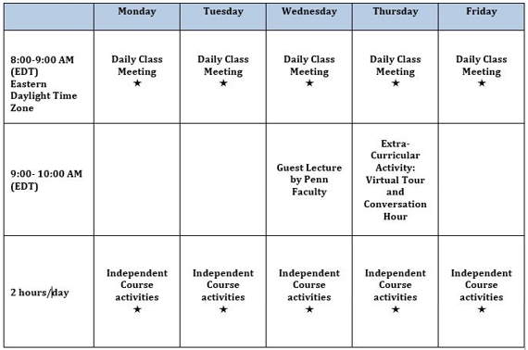
- 结业证书：完成项目安排课程，学生可获得宾夕法尼亚大学颁发的结业证书。

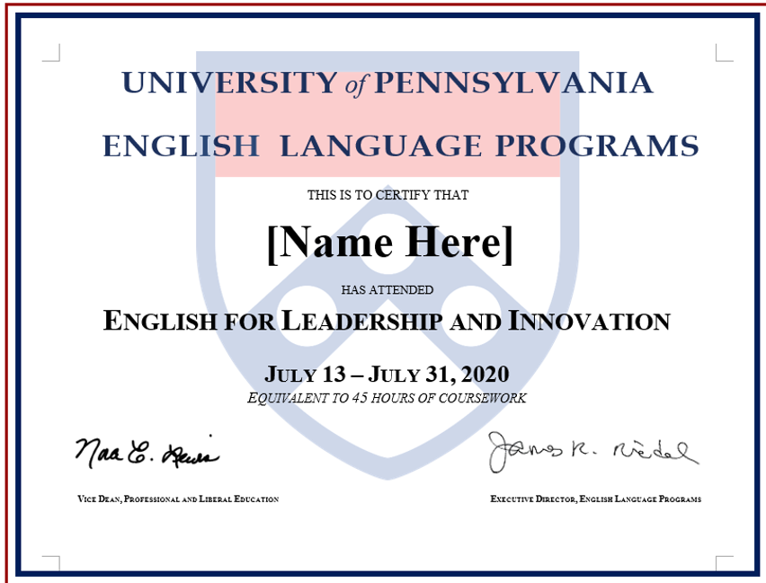

- 项目费用

- 项目费用：1250美元
- 费用说明：项目费用包含学杂费（学费、注册费等）、SAF服务管理费（项目咨询、项目申请、在线课程支持、Beyond Classroom讲座和活动等）；
- 以上为2020秋季项目费用，SAF保留在特殊情况下进行费用调整的权利。

- 报名程序

- 报名条件：
- 英语最低要求：TOEFL: 57/IELTS:5.5/ TOEIC: 550/ CET4:450/CET6:425/ Duolingo: 85
- GPA: 无要求

- 申请截止日期：2020年7月19日

- 项目流程及申请流程
- 学生联系SAF办公室或者填写网上咨询表（点击链接），了解项目具体情况；
- 学生在SAF老师指导下准备并提交申请材料；
- 学生完成国内高校所需流程（请咨询SAF指导老师）；
- 获得录取后，进行学习或者根据SAF老师指导进行后续各种准备工作。

- 报名材料
- SAF网申表格
- 1套中英文版在校成绩单
- 语言成绩
- 有效护照复印件
- 项目定金

- 项目联系人

SAF上海办公室 呼洋老师
电话：021-31082454、021-31082457
电邮：shanghai@safabroad.org
QQ: 726381297
官网：https://www.safchina.cn/
SAF 微信公众号：SAF 海外名校交流
